

Zadání témat pro POSTERY

***CO TO JE???***

***Poster***[*[1]*](http://cs.wikipedia.org/wiki/Poster#cite_note-1) *(v* [*angličtině*](http://cs.wikipedia.org/wiki/Angli%C4%8Dtina) *„plakát“) je* [*plakát*](http://cs.wikipedia.org/wiki/Plak%C3%A1t) *většího rozměru (*[*A0*](http://cs.wikipedia.org/wiki/Form%C3%A1t_pap%C3%ADru)*, B0, …) používaný, k prezentaci* [*výzkumu*](http://cs.wikipedia.org/wiki/V%C3%BDzkum) *nebo výzkumného projektu. Funkcí posteru je zaujmout a přitáhnout pozornost posluchačů. Posterů se např. využívá při prezentaci projektu, či odborné studie. V rámci některých* [*konferencí*](http://cs.wikipedia.org/wiki/Konference) *se provádí i tzv. diskuse nad postery, kdy každý jedinec nebo tým jmenovaný na posteru je k dispozici k* [*diskusi*](http://cs.wikipedia.org/wiki/Diskuse) *či dotazům účastníků.*

*Postery na rozdíl od vědeckých článků nejsou* [*recenzovány*](http://cs.wikipedia.org/wiki/Recenze) *a mohou mít též naučnou funkci.*

*Zdroj:* [*http://cs.wikipedia.org/wiki/Poster*](http://cs.wikipedia.org/wiki/Poster)

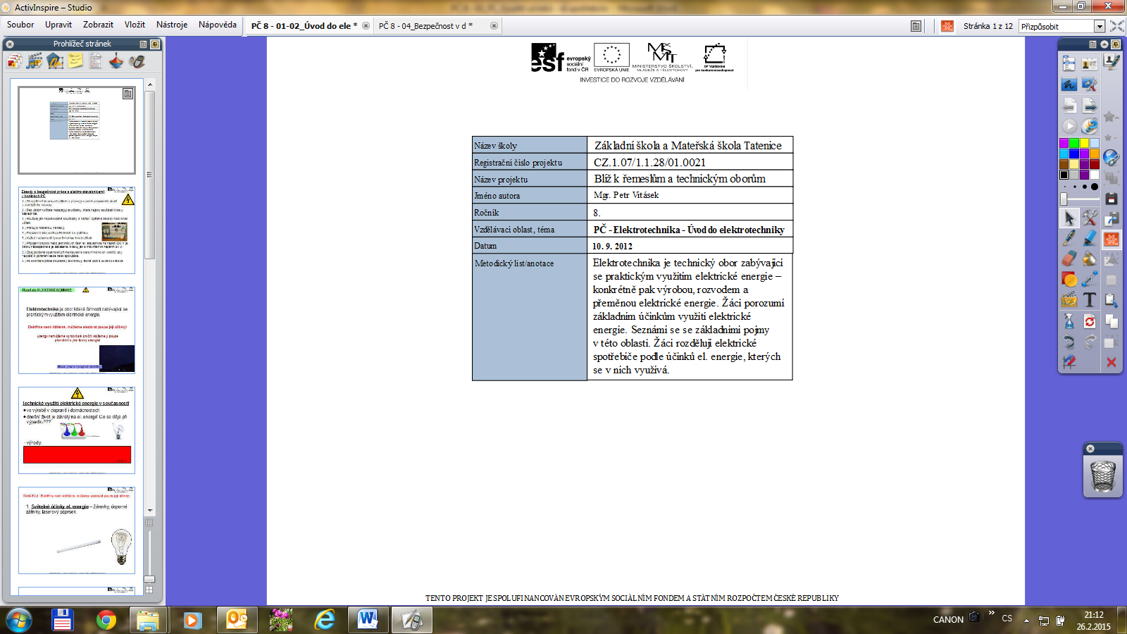

**Elektrotechnika kolem nás – přehled projektových témat**

|  |  |
| --- | --- |
| ***Téma:*** | ***Jméno žáka:*** |
| 1. [**Zdroje elektrického napětí** – Luigi Galvani, Alessandro Volta, …](http://www.zslado.cz/Projekty%20fyzika/2.%20Zdroje%20elektrickeho%20napeti.pps) |  |
| 1. **Vznik a vývoj žárovky** – T.A. Edison, F. Křižík |  |
| 1. **Šetření elektrickou energií** |  |
| 1. [**Elektrotechnické předpisy, bezpečnost práce s elektřinou**](http://www.zslado.cz/Projekty%20fyzika/7.%20Elektrotechnicke%20predpisy.pps) |  |
| 1. **První pomoc při úrazech elektrickým proudem** |  |
| 1. **Úsporná zářivka** – princip, ekonomické srovnání se žárovkou |  |
| 1. **Tarify za elektřinu, porovnání** – tabulky, minimalizace nákladů |  |
| 1. **Pojistka, jistič, proudový chránič** |  |
| 1. **Měřicí přístroje** |  |
| 1. **Jak fungují domácí elektrospotřebiče** – žehlička, vysavač, plotýnkový vařič, varná konvice |  |
| 1. **Jak fungují domácí elektrospotřebiče** – televizor, rádio, videorekordér, CD přehrávač |  |
| 1. **Slavné postavy historie elektřiny** |  |
| 1. **Automobily na elektřinu** – elektromobily |  |
| 1. **Kolejová vozidla na elektřinu** – železnice, tramvaje |  |
| 1. **Integrované obvody** – elektronické přístroje |  |
| 1. **Výroba elektrické energie** – vodní, větrné a sluneční elektrárny (z obnovitelných zdrojů) |  |
| 1. **Výroba elektrické energie** – tepelné, jaderné elektrárny – ekologické problémy |  |
| 1. **Rozvod a zapojení elektrické energie v domácnosti** |  |
| 1. **Výroba elektrotechnických součástek a el. zařízení ve tvém okolí – Lanškroun apod.** |  |